- Сравнительный анализ деятельности учителя за 3 года
на основании:
- контрольных срезов знаний;

    - результаты итоговой аттестации учащихся;

    - Наличие медалистов.
В 2005 году с медалями окончили школу три ученицы: Бабенко Юлия, Кравцова Антонина и Крухмалёва Полина.
Качество знаний по результатам ЕГЭ в 2005 году составило 34%. в 2007 году все выпускники 9 классов успешно выдержали итоговую аттестацию в новой форме. При этом качественная успеваемость составила 67,5%.

    - Поступление в вузы по специальности в 2005 году.
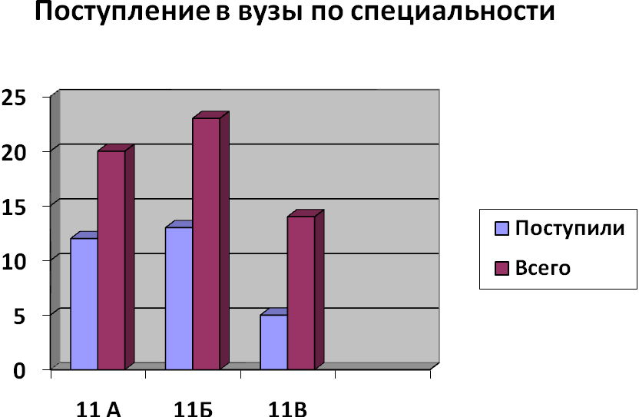
В 2007 году все выпускники 9 классов успешно выдержали итоговую аттестацию в новой форме. При этом качественная успеваемость составила 67,5%.

